*Дерево, трава, цветок и птица*

*Не всегда умеет защититься*

*Если будут уничтожены они,*

*На планете мы останемся одни!*

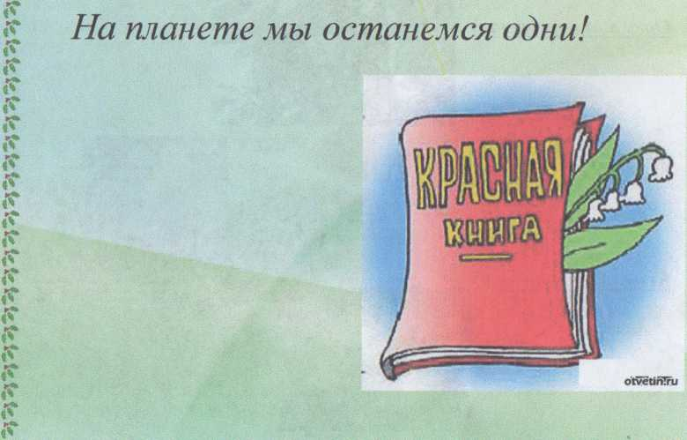

г. Белогорск, 2014 г.

МУНИЦИПАЛЬНОЕ ДОШКОЛЬНОЕ ОБРАЗОВАТЕЛЬНОЕ

АВТОНОМНОЕ УЧРЕЖДЕНИЕ

ДЕТСКИЙ САД № 6

ОБЩЕРАЗВИВАЮЩЕГО ВИДА С ПРИОРИТЕТНЫМ

ОСУЩЕСТВЛЕНИЕМ ДЕЯТЕЛЬНОСТИ

ПО СОЦИАЛЬНО-ЛИЧНОСТНОМУ НАПРАВЛЕНИЮ

РАЗВИТИЯ ДЕТЕЙ «СОЛНЕЧНЫЙ»

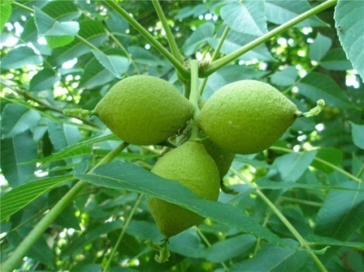КРАСНАЯ КНИГА НА ТЕРРИТОРИИ ДЕТСКОГО САДА

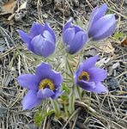

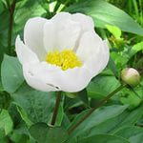

**Подготовил**:

воспитатель средней группы,

Т.А. Лукашенко

Дошкольное детство - начальный этап формирования личности человека, его ценностной ориентации в окружающем мире.

В этот период закладывается позитивное отношение к природе, к себе, и окружающим людям.

В связи с этим, у нас на территории детского сада появился участок Красной книги.

**Цель:** формирование экологической культуры - совокупности экологического сознания, экологических чувств, экологической деятельности.

**Задачи:**

- формировать представление у дошкольников о Красной книге, о тех растениях, занесённых в Красную книгу, которые встречаются на территории Амурской области;

- развитие навыков наблюдательности, навыков самостоятельной исследовательской работы при изучении отдельных видов растений и животных;

- воспитание любознательности, бережного отношения к природе.

Что же произрастает на нашем участке?

****Прострел Турчанинова.

Пион молочноцветковый.

**Лимонник китайский.** 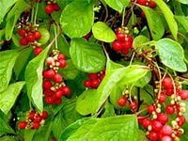

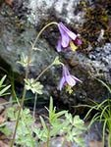

**Водосбор темно-пурпурный.**

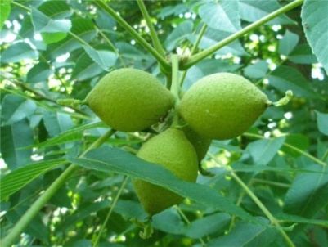

**Орех маньчжурский.**

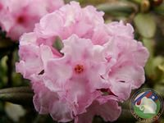

**Рододендрон Адамса.**

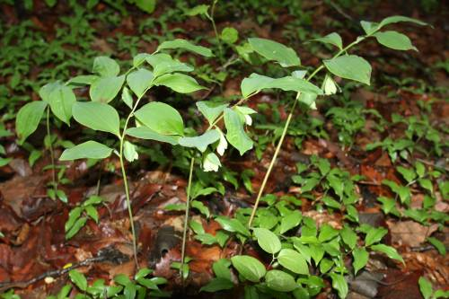

**Купена оберткова.**